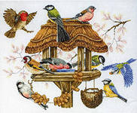
1.Выясните, помнит ли ребёнок, что птицы, которые остаются с нами зимовать, называются зимующими. Во время прогулки в парке, понаблюдайте за зимующими птицами: сороками, воронами, синицами, снегирями, воробьями, голубями, дятлами, клестами. Наклейте их изображения в тетрадь, подпишите названия, научите ребёнка узнавать этих птиц. Побеседуйте о том, чем можно подкормить этих птиц зимой.
2.Помогите ребёнку сделать кормушку и организовать столовую для птиц за окном или во дворе.
3.Прочитайте стихи о зимующих птицах. Предложите выучить. Следите за произношением поставленных звуков.
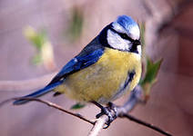
В жёлтой футболке и жёлтой жилетке
Птица-синица расселась на ветке.
Тенькает звонко птица-синица,
Лютых морозов она не боится.
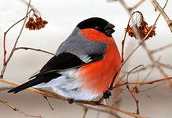
Вот на ветках, посмотри,
В красных майках снегири
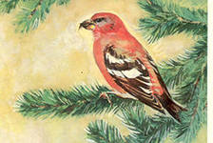
Распушили пёрышки,
Нежатся на солнышке.
Клюв, как клещи у клеста.
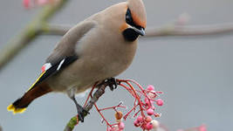
Вот так клюв! Вот это да!
Птица, грозная на вид.
В день, когда мела метель,
Прилетел к нам свиристель.
Мы ему насыплем крошек.
4.Поиграйте с ребёнком в игру «Подбери признак». Синица (какая?) - …, ворона (какая?) - …
5.Поиграйте в игру «Узнай птицу по описанию».
Я сегодня видела на улице птицу: маленькая, грудка жёлтая, сидит на веточке. Кто это? (Синица) и т.д.

